|  |  |  |  |
| --- | --- | --- | --- |
| МІНІСТЕРСТВО ОСВІТИ І НАУКИ УКРАЇНИ  КИЇВСЬКИЙ НАЦІОНАЛЬНИЙ УНІВЕРСИТЕТ імені Тараса Шевченка  ФАКУЛЬТЕТ ІНФОРМАЦІЙНИХ ТЕХНОЛОГІЙ  **Кафедра програмних систем і технологій**  Дисципліна  **«Ймовірнісні основи програмної інженерії»**  **Лабораторна робота № 2**  **«Лінійне перетворення та Графічне зображення даних»** | | | |
| **Виконав:** | Д’яченко Денис Дмитрович | **Перевірила**: | Вечерковська Анастасія Сергіївна |
| Група | ІПЗ-23 | Дата перевірки |  |
| Форма навчання | Денна | Оцінка |  |
| Спеціальність | 121 |
| 2021 | | | |

**Мета:** навчитись використовувати на практиці набуті знання про лінійні перетворення та графічне зображення даних.

**Постановка задачі:**

Для визначених файлів з даними необхідно:

* Знайти Q1, Q3 та P90
* Знайти середнє та стандартне відхилення цих оцінок.
* Через незадоволення низькими оцінками викладач вирішив використати шкалу форми y = ax + b, щоб відредагувати оцінки. Він хотів, щоб середнє значення масштабних оцінок становило 95, а оцінка 100, щоб залишалася рівною 100.
* Показати дані за допомогою діаграми "стовбур – листя".
* Відобразити дані за допомогою коробкового графіка.

**Математична модель:**

Для розрахунку вище зазначених «значень» пригадаємо їх поняття та формули:

Квартиль - це кожне з трьох значень, яке може розділити групу чисел, упорядкованих від найменшого до найбільшого, на чотири рівні частини.

$$Q_{i}=x_{Q_{i}}+h_{Q_{i}}∙\frac{\frac{\sum{f}}{4}-S_{Q_{i}-1}}{f_{Q_{i}}},$$

де $x_{Q_{i}}$– початок інтервалу, що містить *i*-й квартиль;

$h_{Q_{i}}$– величина інтервалу, що містить *i*-й квартиль;

$S_{Q_{i}-1}$– накопичена частота попереднього інтервалу;

$f_{Q_{i}}$– частота інтервалу, що містить $Q_{i}$

Перцентиль - це статистична міра положення, яка розподіляє впорядкований розподіл даних на сто рівних частин.

$$P_{i}=x_{P_{i}}+h_{P_{i}}∙\frac{\frac{\sum{f}}{4}-S_{P_{i}-1}}{f_{P_{i}}}$$

Дисперсія — це міра розсіяння значень випадкової величини відносно середнього значення розподілу.

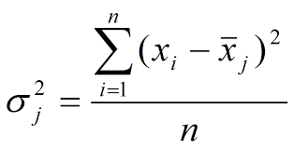

Середнє квадратичне відхилення — показник розсіювання значень випадкової величини відносно її центру розподілу.

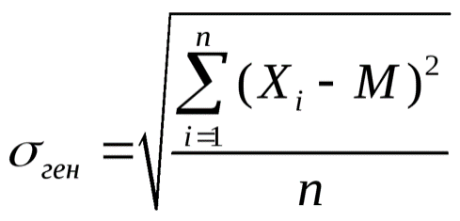

MAD — показує, на скільки одиниць в середньому відхилявся в більшу або меншу сторону наш прогноз. Дозволяє визначити помилку в конкретних одиницях

$$MAD= \frac{\sum_{i=1}^{n}{f_{i} × \left|x_{i}-\overline{x} \right|}}{N}$$

Лінійне перетворення

$y=ax+b$, де $y=95 та 100$ за умовою, x = $\overline{x}$ та 100,

$$\left\{\begin{aligned}95=a\overline{x}+b \\ 100=100a+b\end{aligned}\right.$$

Діаграма «стовбур — листя» — засіб для зображення кількісних даних у графічному форматі, схожого на гістограму, що допоможе у візуалізації форми розподілу.

Коробковий графік або графік «ящик з вусами» — засіб візуалізації груп числових даних через їх квартилі.

**Псевдокод:**

**Завдання 1:**

Знаходження перцентилів:

**Func Persant(array, piece):**

**index = (piece * (array.length +1)) – 1**

**znac = array[index] + (piece * (array[index +1] – array[index]))**

**Return znac;**

**Завдання 2:**

Знаходження середнього квадратичного відхилення:

**Func MidValOfMas(array):**

**For item in array:**

**x_mid += item**

**x_mid = x_mid / array.lenght**

**Return x_mid;**

**Func Dispertion(array):**

**xmid = MidValOfMas(array)**

**For item in array:**

**upper += (item - xmid) ** 2**

**disper = (upper / (array.lenght - 1))**

**Return disper;**

**Func MidSqrDevOfMas(array):**

**disper = Dispertion(array)**

**midsqrtdev = sqrt(disper)**

**Return midsqrtdev;**

Знаходження середнього абсолютного відхилення:

**Func MAD(array):**

**xmid = MidValOfMas(array)**

**For i in array:**

**upper += abs(i - xmid)**

**mad = (upper / (array.lenght))**

**Return mad;**

**Завдання 3:**

Лінійне перетворення масиву:

**Func LinerTransform(array, mid, stnd):**

**xmid = MidValOfMas(array)**

**a = (stnd - mid) / (100 - xmid)**

**b = ((100 * mid) - (stnd * xmid)) / (100 - xmid)**

**For item in array:**

**y = (a * item) + b**

**Arr_transform.add(y)**

**Return Arr_transform;**

**Завдання 4:**

**Func SteamLeaf(array):**

**array_sort = sorted(array)**

**For item in array_sort:**

**array11.append(item / 10)**

**For item in array11:**

**array10.add(int(item))**

**array_set = set(array10)**

**For i from 0 to array.lenght:**

**array01.add(int(10 * array11[i] - array10[i]))**

**For item_set in Mas_set:**

**print("item_set| ")**

**While array10[i] == item_set:**

**print(array01[i])**

**i += 1**

**IF i == array10.lenght: break**

**Випробовування алгоритмів:**

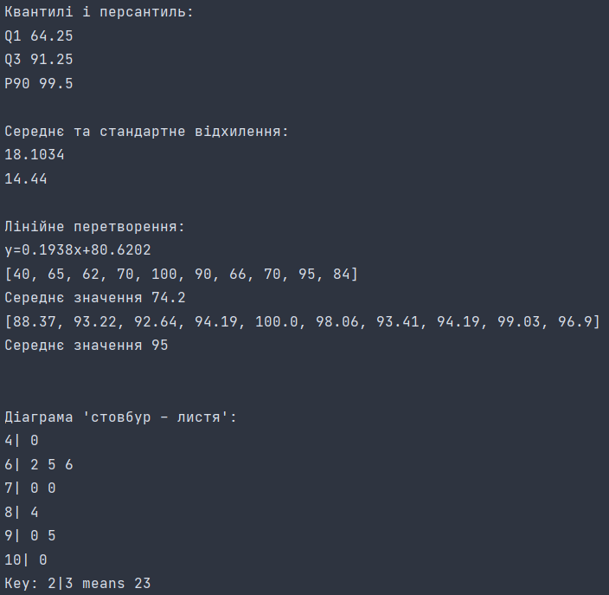

Зробимо перевірку:

Вхідні данні: 40, 62, 65, 66, 70, 70, 84, 90, 95, 100

Завдання 1

$$Q_{1}=\frac{1}{4}\left(10+1\right)=2,75$$

Array[2] = 62

$$Q_{1}=62+0,75\left(65-62\right)=64$$

$$Q_{3}=\frac{3}{4}\left(10+1\right)=8,25$$

Array[8] = 90

$$Q_{3}=90+0,25\left(95-90\right)=91,25$$

$$P_{90}=0,9*\left(10+1\right)=9,9$$

Array[9] = 95

$$Q_{1}=95+0,9\left(100-95\right)=99,5$$

Завдання 2

$$\overline{x}=\frac{40+62+65+66+70+70+84+90+95+100}{10}=74,2$$

$$s_{x}^{2}=\frac{{(40-74,2)}^{2}+{(62-74,2)}^{2}+{(65-74,2)}^{2}+{(66-74,2)}^{2}+{(70-74,2)}^{2}+{(70-74,2)}^{2}+{(84-74,2)}^{2}+{(90-74,2)}^{2}+{(95-74,2)}^{2}+{(100-74,2)}^{2}}{10}=327.73$$

$$s_{x}=\sqrt{327,73}≈18,1034$$

$$MAD=\frac{\left|40-74,2\right|+\left|62-74,2\right|+\left|65-74,2\right|+\left|66-74,2\right|+\left|70-74,2\right|+\left|70-74,2\right|+\left|84-74,2\right|+\left|90-74,2\right|+\left|95-74,2\right|+\left|100-74,2\right|}{10}=14,44$$

Завдання 3

$$\overline{x}=74,2$$

$$\left\{\begin{aligned}95=a\overline{x}+b \\ 100=100a+b\end{aligned}\right.$$

$100=100а-74.2а+95$ $100=100a ×\frac{25}{129}+b$

a = $\frac{25}{129}$ $≈$ 0,19 b = $\frac{10400}{129}$ $≈$ 80,62

$$y=0,19x+80,62$$

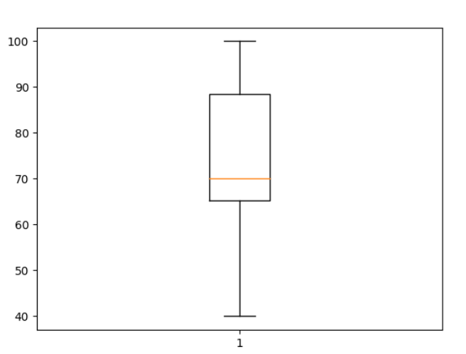

**Висновок:** Під час виконання лабораторної роботи №2 ми відпрацювали розв’язання та знаходження к-тих квартилей і перцентилей. Зробили відповідні лінійні перетворення з графічними відображенням наших даних. Усі результати були перевірені, помилок знайдено не було.